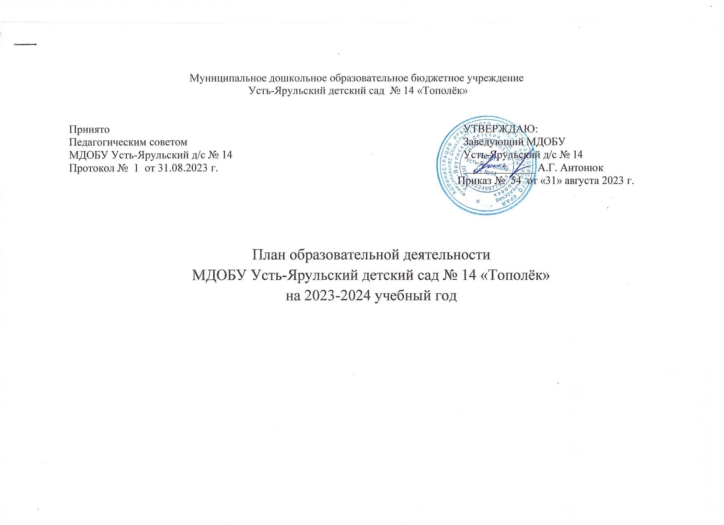**План образовательной деятельности на 2023- 2024 учебный год**

Учебный план муниципального дошкольного образовательного бюджетного учреждения Усть-Ярульский детский сад № 14 «Тополёк» на 2023 – 2024 учебный год (далее Учебный план) регламентирует выполнение Федеральной образовательной программы дошкольного образования в двух частях: обязательной части и части формируемой участниками образовательных отношений. Учебный план состоит из двух разделов: пояснительная записка, учебный план.

***Пояснительная записка***

Учебный план разработан в соответствии с нормативными документами:

• Федеральным законом Российской Федерации от 29 декабря 2012 г. № 273-ФЗ "Об образовании в Российской  
Федерации".

• Приказом Министерства образования и науки Российской Федерации № 1155 от 17 октября 2013 г. «Об утверждении  
Федерального государственного образовательного стандарта дошкольного образования» (с изменениями и дополнениями от  
08.11.2022г.).

• «Порядок организации и осуществления образовательной деятельности по основным общеобразовательным программам - образовательным программам дошкольного образования», утверждѐнный Приказом Министерства просвещения Российской Федерации № 373 от 31 июля 2020 г..

* Постановлением Главного государственного санитарного врача РФ от 28.09.2020 г. № 28 об утверждении СП 2.4.3648-20 «Санитарно-эпидемиологических требований к организациям воспитания и обучения, отдыха и оздоровления детей и молодежи».

• Постановлением Главного государственного санитарного врача РФ № 16 от 30 июня 2020 года «Об утверждении СанПиН 3.1/2.4.3598-20  
"Санитарно-эпидемиологические требования к устройству, содержанию и организации работы образовательных организаций и других  
объектов социальной инфраструктуры для детей и молодежи в условиях распространения новой коронавирусной  
инфекции (COVID-19)" (с изменениями от 22 марта 2022 года №9)

• Федеральной образовательной программой дошкольного образования, утвержденной приказом Министерства  
Просвещения Российской 25.11.2022 г. № 1028

Обязательная часть Образовательной программы, фиксирует Учебным планом максимальный объѐм образовательной  
деятельности обучающихся в неделю, распределяет учебное время, отводимое на усвоение содержания образования по  
образовательным областям (социально-коммуникативной, познавательной, речевой, художественно-эстетической, и физического развития ) по учебным дисциплинам организованным в форме занятий, и распределяет нагрузку по возрастам.

**I часть** с учѐтом Федеральной образовательной программы дошкольного образования.

**II часть** с использованием двух парциальных образовательных программ дошкольного образования:

**-**  «Приобщение детей к истокам русской народной культуры» , авторы-составители О.Л.Князева, М.Д. Маханева, 2015 год;

**-**Оздоровительно-развивающая программа «Здравствуй!», М.Л.Лаза­рев, 2004 г..

**I часть обязательная часть**

|  |  |  |  |  |  |
| --- | --- | --- | --- | --- | --- |
| группа | Возраст | Количество занятий | Количество занятий в неделю | Длительность занятий | Нагрузка в неделю |
| раннего возраста | 1,4-2 лет  2-3 лет | 10 | 10 | 10 мин. | 1 час 40 мин |
| дошкольного возраста | 3-4 лет | 11 | 11 | 15 мин. | 2 час 45 мин |
| дошкольного возраста | 4-5 лет | 11 | 11 | 20 мин. | 3 час 40 мин |
| старшего дошкольного возраста | 5-6 лет | 12 | 12 | 25 мин. | 5 час |
| старшего дошкольного возраста | 6-7лет | 15 | 15 | 30 мин. | 7,5час |

**II часть формируемая участниками образовательного процесса**

|  |  |  |  |  |  |
| --- | --- | --- | --- | --- | --- |
| группа | Возраст | Количество занятий | Количество занятий в неделю | Длительность занятий | Нагрузка в неделю |
| раннего возраста 1,4- 3 лет | II часть в группе раннего возраста и группе дошкольного возраста начиная с 3 лет Учебным планом не регламентируется, образовательная деятельность организуется в вариативных формах с детьми с 3 до 5 лет, а так же в образовательных областях : социально-коммуникативное развитие, речевое развитие, и физическое развитие в таких как: различные виды игр, взаимодействие и общение детей и взрослых, проекты различной направленности, социальные акции, а так же используется образовательный потенциал режимных моментов. Примерный объем времени отводимой на реализацию части формируемой участниками образовательных отношений определен в Модели образовательной деятельности детей в ДОО. | | | | |
| дошкольного возраста 2-3 лет |
| дошкольного возраста 3- 4 лет |
| старшего дошкольного возраста | 5-6 лет | 2 | 2 | 25 мин. | 50 мин |
| старшего дошкольного возраста | 6-7лет | 2 | 2 | 25 мин. | 50 мин |

Содержание II части образовательной программы реализуется в ходе освоения детьми дошкольного возраста всех образовательных областей, обозначенных в ФГОС ДО:

Образовательная область «Социально-коммуникативное развитие» соотносится с патриотическим, духовно-нравственным, социальным и трудовым направлениями воспитания;

Образовательная область «Познавательное развитие» соотносится с познавательным и патриотическим направлениями воспитания;

Образовательная область «Речевое развитие» соотносится с социальным и эстетическим направлениями воспитания;

Образовательная область «Художественно-эстетическое развитие» соотносится с эстетическим направлением воспитания;

Образовательная область «Физическое развитие» соотносится с физическим и оздоровительным направлениями воспитания.

Учебный план распределяет недельную нагрузку на ребенка по образовательным областям и дисциплинам:

|  |  |  |  |  |  |
| --- | --- | --- | --- | --- | --- |
| Образовательные области | занятие | | | | |
| 1,4-3 года | 3-4г | 4-5л. | 5-6л | 6-7лет |
| Социально-коммуникативное развитие | * | Познание предметного и социального мира, освоение безопасного поведения | Познание предметного и социального мира, освоение безопасного поведения | Познание предметного и социального мира, освоение безопасного поведения | Познание предметного и социального мира, освоение безопасного поведения |
| Познавательное развитие | Математическое и сенсорное развитие | Математическое и сенсорное развитие | Математическое и сенсорное развитие | Математическое и сенсорное развитие | Математическое и сенсорное развитие |
| Экспериментирование  Моделирование с предметами | Исследование объектов живой и неживой природы, экспериментирование | Исследование объектов живой и неживой природы, экспериментирование | Исследование объектов живой и неживой природы, экспериментирование | Исследование объектов живой и неживой природы, экспериментирование |
| Моделирование | Конструирование* |
| Чтение художественной литературы* | Чтение художественной литературы* | Чтение художественной литературы* | Чтение художественной литературы* | Чтение художественной литературы |
| Речевое развитие | Речевое развитие | Речевое развитие | Речевое развитие | Речевое развитие | Речевое развитие |
| Подготовка к обучению грамоте | Подготовка к обучению грамоте |
| Художественно-эстетическое развитие | Рисование | Рисование | Рисование | Рисование | Рисование |
| Лепка | Лепка | Лепка | Лепка | Лепка |
| Аппликация | Аппликация | Аппликация | Аппликация |
| музыкальное | музыкальное | музыкальное | музыкальное | музыкальное |
| Конструирование |
| Физическое развитие | физкультурное | физкультурное | физкультурное | физкультурное | физкультурное |

* Образовательная область социально-коммуникативное развитие в группе раннего возраста реализуется в  
предметной деятельности и играх с составными и динамическими игрушками; в экспериментировании с материалами и  
веществами (песок, вода, тесто и пр.), общении с взрослым и совместных играх со сверстниками под руководством  
взрослого, самообслуживании и действиях с бытовыми предметами-орудиями (ложка, совок, лопатка и пр.), восприятии  
смысла музыки, сказок, стихов, рассматривании картинок, двигательная активность.

* Образовательная область познавательное развитие дисциплина (образовательная ситуация) «чтение  
художественной литературы» в группах дошкольного возраста 1,4- 6 лет реализуется в восприятии художественной литературы и  
фольклора; «конструирование», в возрастной группе 4-6 лет реализуется в развитии интересов детей, любознательности, формировании

познавательных действий, становлении сознания; развитии воображения и творческой активности.

Длительность: образовательные предложения для целой группы (занятия) составляет:  
• *В группе раннего возраста для детей от 2 до 3 лет* не превышает 10 минут, проводится в первую половину дня;

• *В группе дошкольного возраста для детей от 3 до 4-х лет* - не более 15 минут проводится только в первую половину  
дня;

• *В группе дошкольного возраста для детей от 4-х до 5-ти лет* - не более 20 минут проводится только в первую  
половину дня;

• *В группе старшего дошкольного возраста для детей от 5-ти до 6-ти лет* - не более 25 минут в первую и во вторую половину дня;

• *В группе старшего дошкольного возраста для детей от 6-ти до 7-ми лет* - не более 30 минут в первую половину  
дня и во вторую половину дня.

В середине времени, отведенного на непрерывную образовательную деятельность, проводят физкультурные минутки.  
Перерывы между непрерывной образовательной деятельности - не менее 10 минут.  
Образовательная деятельность, требующую повышенной познавательной активности и умственного напряжения организована в первую половину дня. Для профилактики утомления детей проводится занятие физической культурой или музыкальное занятие. Домашние задания воспитанникам ДОУ не задают.

Непосредственно образовательная деятельность по физической культуре осуществляются: *в группе* раннего  
возраста *для детей 2- 3 лет* **2 раза в неделю** по подгруппам **по 10 минут**, *для детей 3 - 4 лет* – **3 раза в неделю по 5** минут; *для детей 4-5 лет* **3 раза в неделю по 20 мин**, *для детей 5-6 лет* **3 раза в неделю по 25 мин**, *для детей от 6*  
*до 7 лет* – **3 раза в неделю по 30 минут**. В теплое время года при благоприятных метеорологических условиях  
непосредственно образовательную деятельность по физическому развитию организовывается на открытом воздухе.

В соответствии с Образовательной программой образовательные предложения для целой группы (занятия)  
составляет проводятся с 1 сентября по 31 мая. В летний период образовательная деятельность проводится по эстетически-оздоровительному циклу (музыкальная деятельность, двигательная деятельность, изобразительная деятельность), а также увеличивается продолжительность прогулок.